Nom et groupe :

PFR :

Document d’étape 4.3 : décision marketing opérationnelle relative à la distribution
La formalisation de ce document consiste à suivre un cahier des charges précis pour appliquer à votre projet les concepts théoriques de la ressource en lien avec ce D.E.

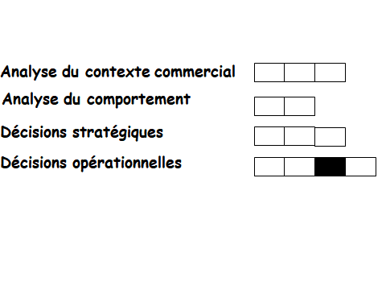

Ce D.E. permet l’acquisition des compétences suivantes :
- Choisir un canal de distribution
- Argumenter le choix du canal

Activité à mener :
- Définition de la politique de distribution

Cahier des charges :
- Rédiger de manière professionnelle
- Proposer et argumenter le choix d’un canal

